Archivo n° 1
Guía de Aprendizaje

ASIGNATURA: Historia CURSO: 2° básico A

DOCENTE: Anyelo Gutiérrez

Nombre del Estudiante |  |  | Curso: 2° Año
Nombre del Estudiante |  |  | Semana : 8 al 12/06  Semana n° 10
Unidad: 1 | “¿Cómo es el lugar donde vivimos?”
O.A.(S): OA 8 | Clasificar y caracterizar algunos paisajes de Chile según su ubicación en la zona norte, centro y sur del país, observando imágenes, y utilizando diversas fuentes y un vocabulario geográfico adecuado.
OBJETIVO DE APRENDIZAJE |  | CONTENIDO
Clasificar y caracterizar algunos paisajes de Chile según su ubicación en la zona norte, centro y sur del país |  | Paisajes chilenos
OBJETIVO DE LA CLASE |  | HABILIDADES
Reconocer elementos del paisaje y su presencia en Chile, caracterizando las zonas naturales del país por medio de fuentes iconográficas y un vocabulario geográfico adecuado. |  | - Identificar  - Completar  - Relacionar

Completa después de realizar la actividad propuesta.
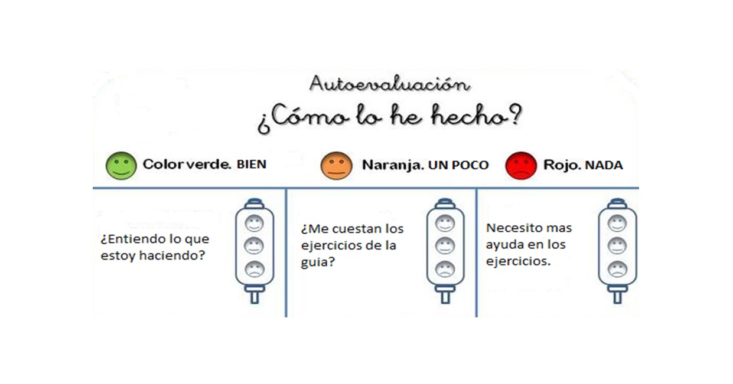

De acuerdo con las actividades que realizaste en esta guía, ¿qué actividad o actividades te costaron más?

¿Cómo son los paisajes de Chile?

Para contestar la siguiente guía, te invito a abrir tu texto de historia y leer las páginas 28 a la 31.

